# Imdat telefaks no: 0355 632 224

## Ben Ben Ben

## duyamyorum konuamyorum sakatm

## 

***Faksı kim gönderiyor ?***

### Isim:________________________________ Kendi faks numaranz:____________________

***Yardım nereye gelsin ?***

### Cadde:_______________________________ Ev no:_______________ Kat:_______________

### ehir________________________________________________________________________

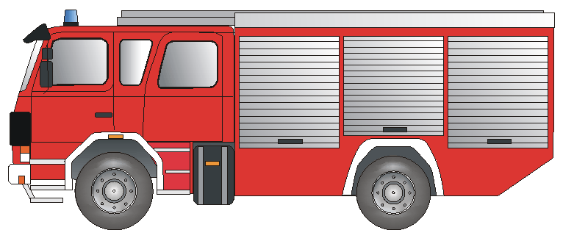***Kimden yardım istiyorsunuz?*** ***Was ist geschehen?***

________________________________________________________________________________________________________________________________________________________________________________________________________________________

**Itfaiye** Yangn Acil durum Trafik kazas

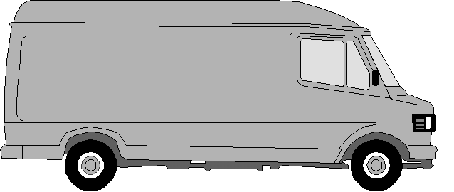

### **Can kurtaran** Acil doktor Yaralanma Hastalk

### 

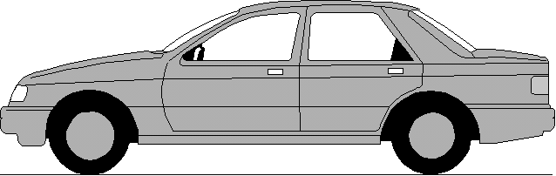

# **POLIZEI**

**Polis** Hrszlk Baskn Kavga

**Hafta sonu nöbet hizmetzinde olan hakkında bilgi rica ediyorum**



 Doktor Di doktoru Kulak-burun-boaz doktoru Göz doktoru

ehirde / Ilede bulunan eczane__________________________________________

***Adres:***______________________________________________________________

Faks no:_____________________________ Tel:____________________________

#### *çok teşekkür ederim ! Imza:________________________*

**Lütfen geri fakslayın! Lütfen geri fakslayın! Lütfen geri fakslayın! Lütfen geri fakslayın!**

##### Imdat telefaksιnιz bize ulastι Ve yardιm ________________________________________________

***size gelmek üzere yola çιkmιş bulunuyor.*** Yetlinin Imzas:_____________________________

Vorlage erstellt von: BF Frankfurt/Main und Deutscher Schwerhörigenbund e.V. - Referat Barrierefreies Planen u. Bauen./2001/TÜRKISCH